Приложение 1
Тест Презентация
https://drive.google.com/file/d/1cXf1SI5r2Oz-gZ2EwvNHZM0-inPiyMlt/view?usp=sharing
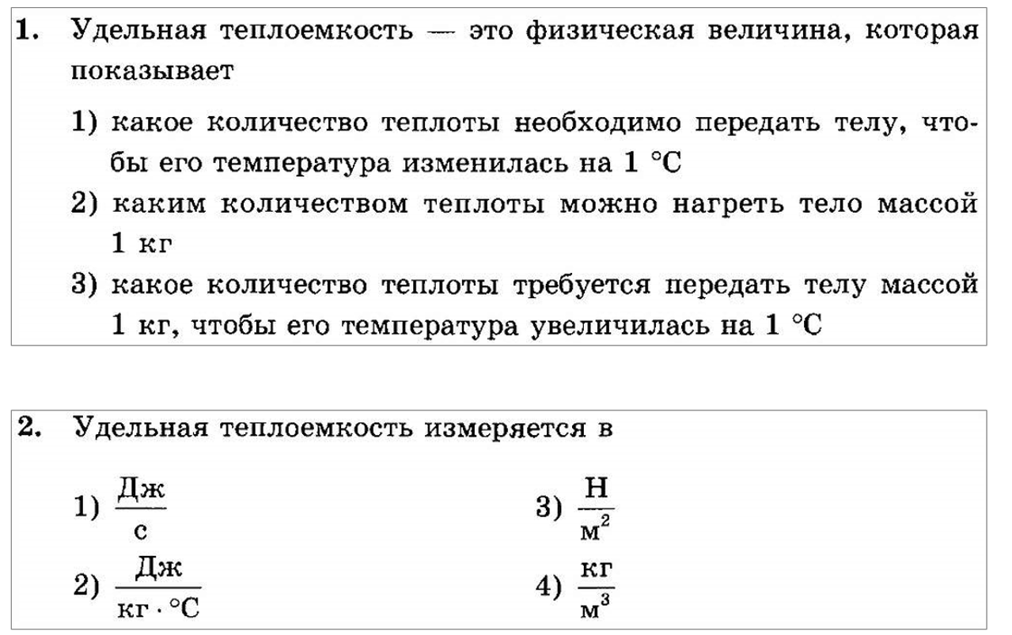
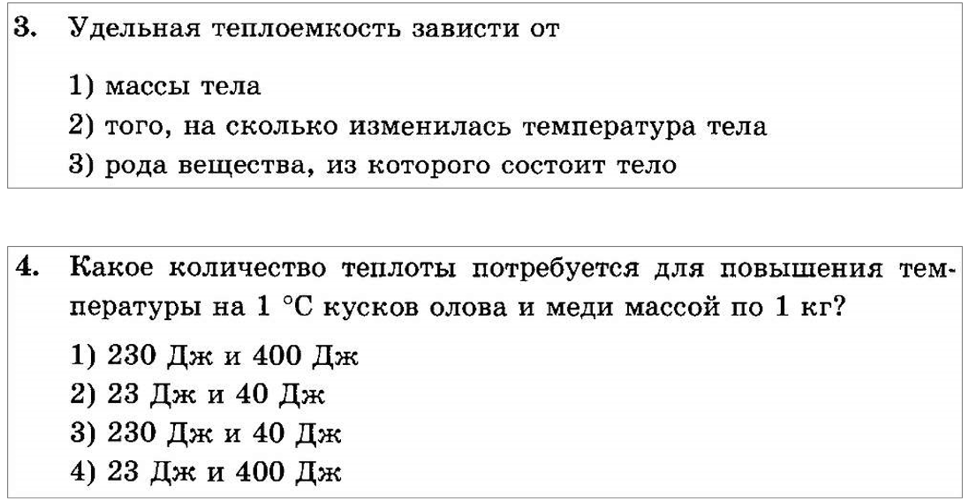
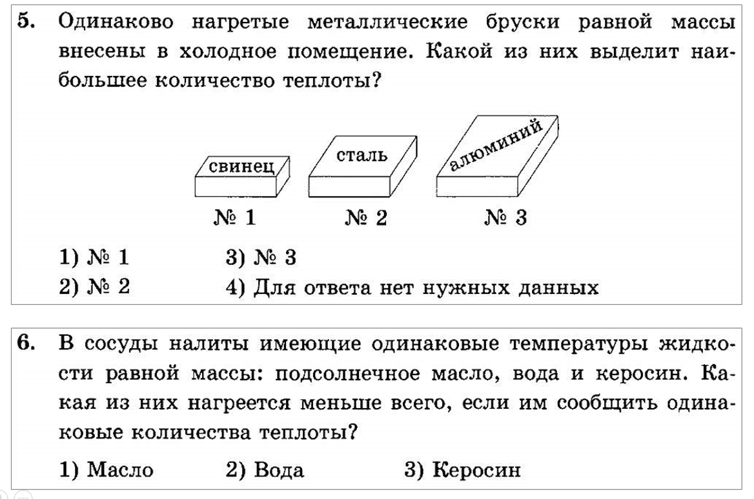
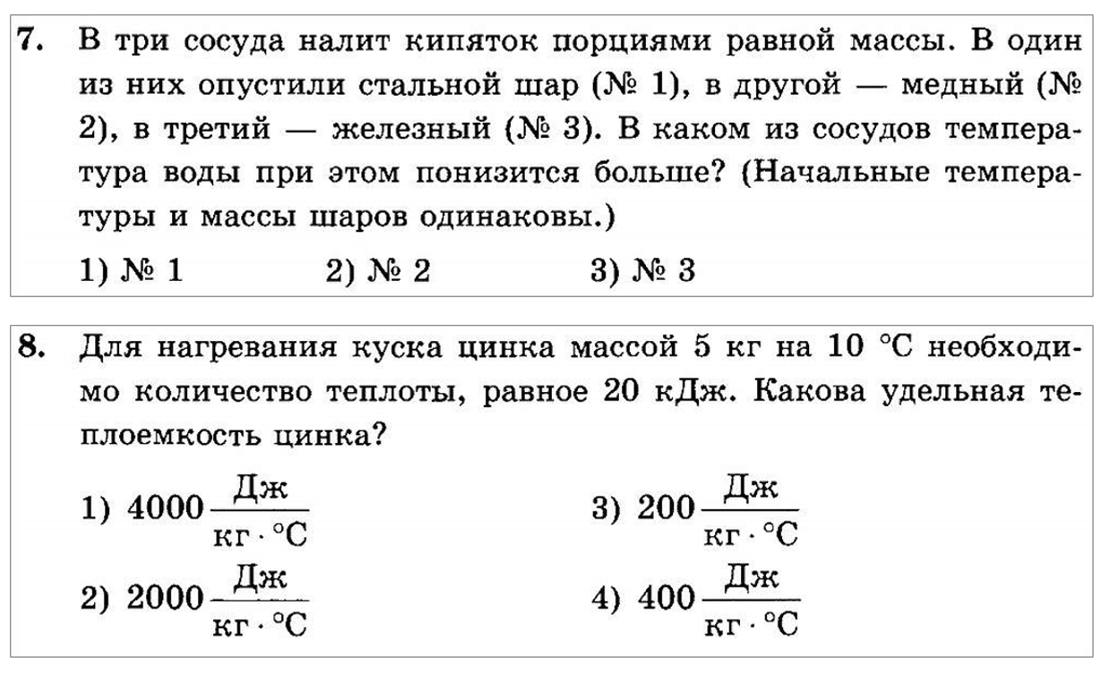
Ответы:
- 3 2. 2 3. 3 4. 1 5. 3 6.2 7.1 8.4 9.3

